Перечень общественных территорий, сформированный для проведения голосования по отбору общественных территорий 18 марта 2018 года
Сквер (памятный крест), город Мышкин, улица Ленина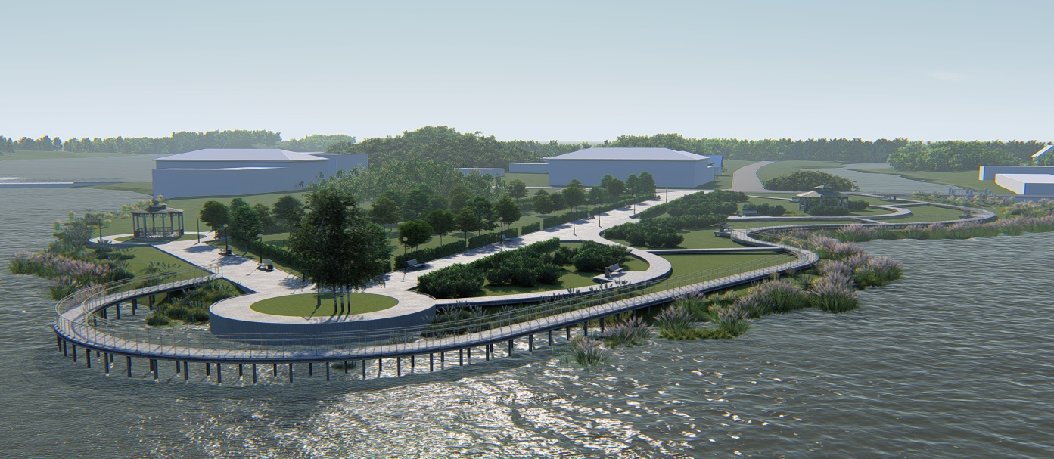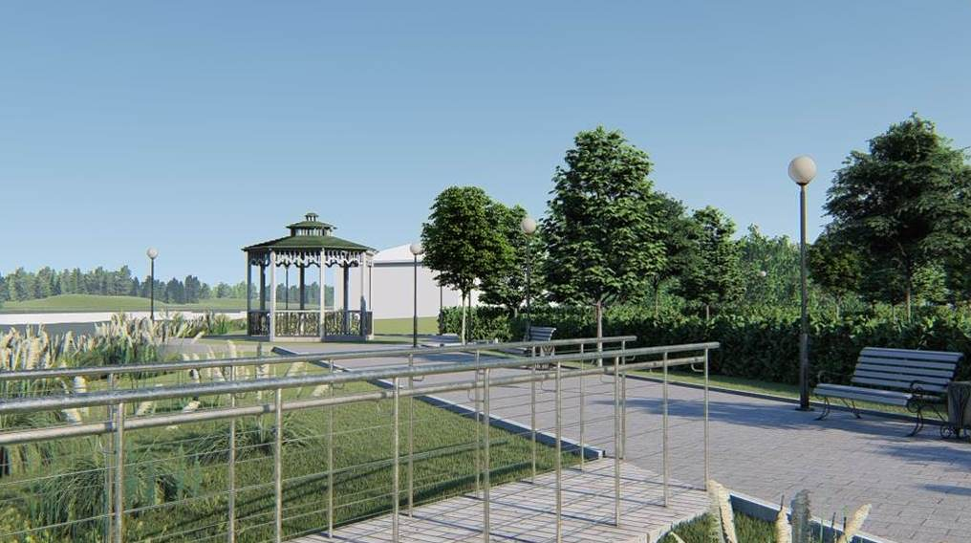
Сквер, город Мышкин, Никольская площадь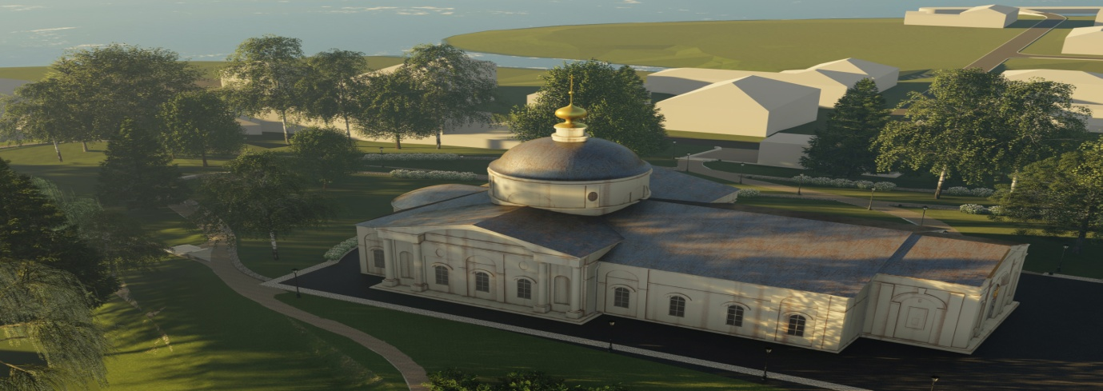
Территория около ФОКа
(обустройство многофункционального общественного спортивного объекта), город Мышкин, улица Газовиков, дом 13 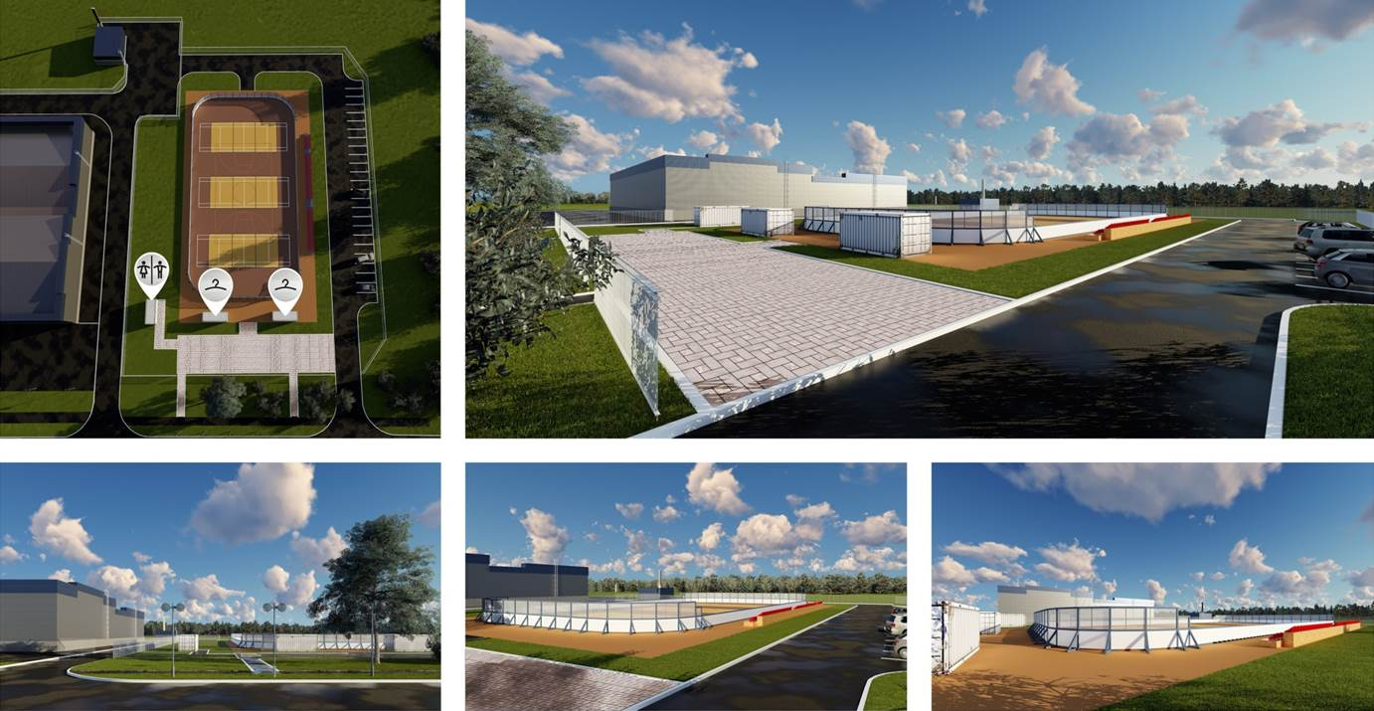
Парк, город Мышкин, улица Гагарина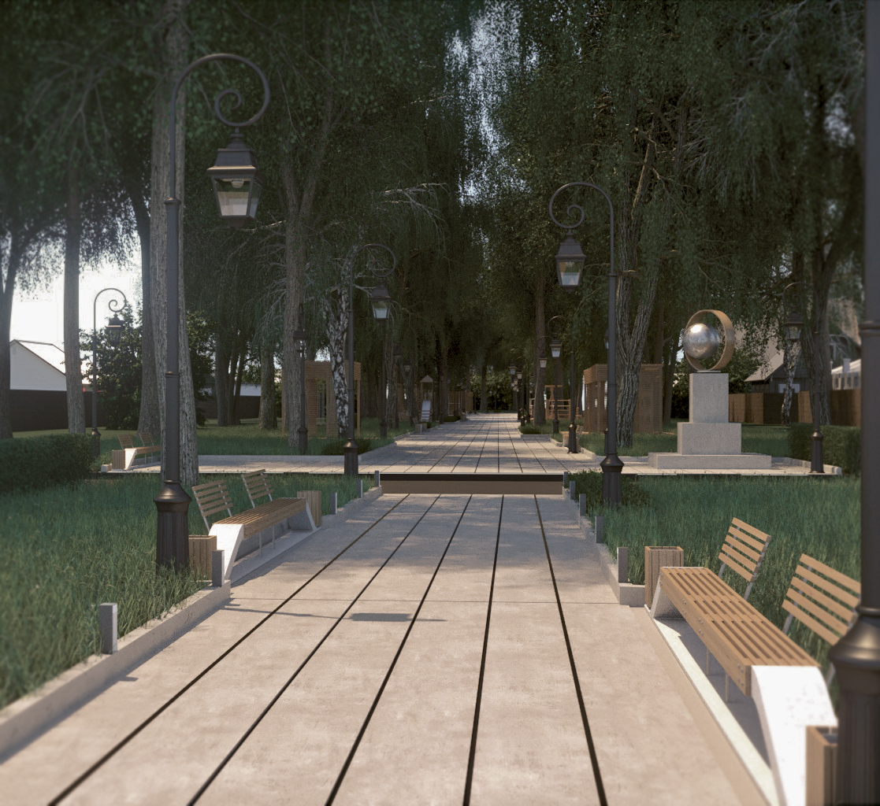
Стадион, город Мышкин, улица Карла Либкнехта, 78А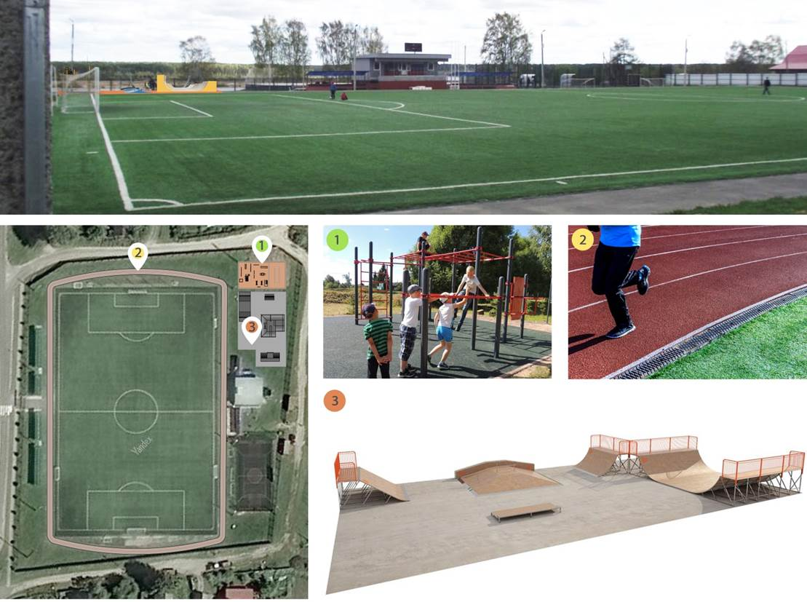

Проект развития территории усадьбы Т.В.Чистова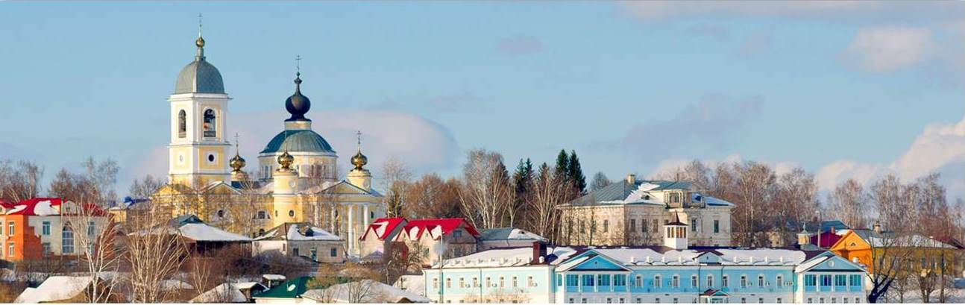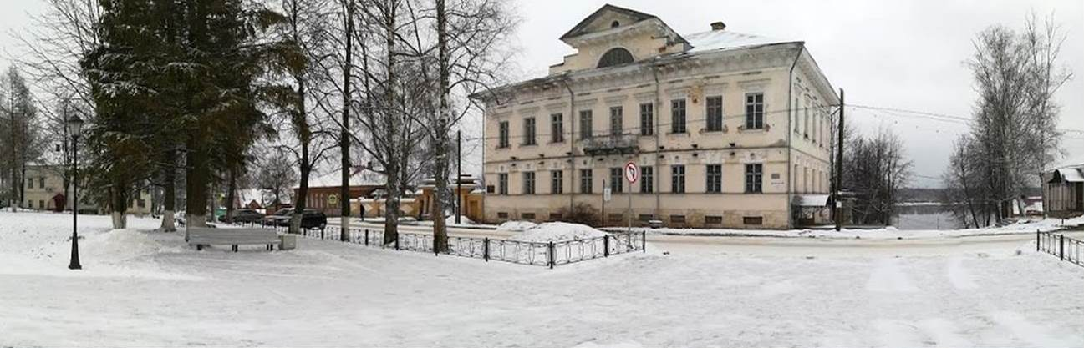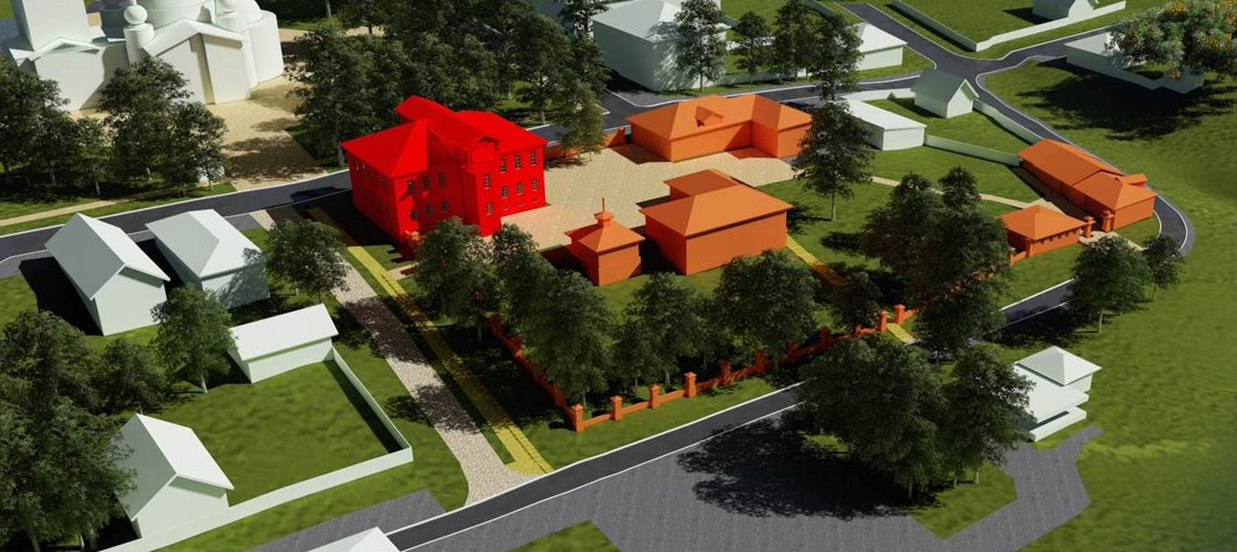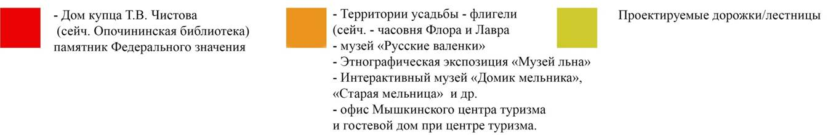
Реставрация существующей ограды с восстановлением ее по периметру усадьбы.
Благоустройство подъемов – создание лестниц.
Воссоздание кованных ворот.

